Синтез и свойства гетероциклических продуктов на основе α-роданокарбонильных соединений
Киндоп В.К.
Студент, 2 курс магистратуры
Кубанский государственный университет
Факультет Химии и высоких технологий, Краснодар, Россия
E–mail: Slavakindop@mail.ru
Известно, что реакции α-роданокарбонильных соединений с аминами, и в частности, реакции фенацилроданида 1 с замещенными анилинами в присутствии кислотного катализатора – приводят к образованию замещенных производных тиазолин-2-имина 2 [1,2].
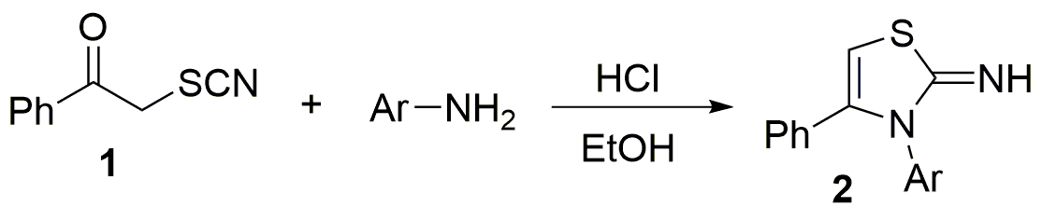
Нами установлено, что взаимодействие тиазолин-2-иминов 2 с хлорацетилхлоридом дает замещенные хлорацетамиды 3 с выходами 53-76 %. Данные соединения представляют интерес как реагенты для тонкого органического синтеза, а также как перспективные агрохимикаты или их предшественники.
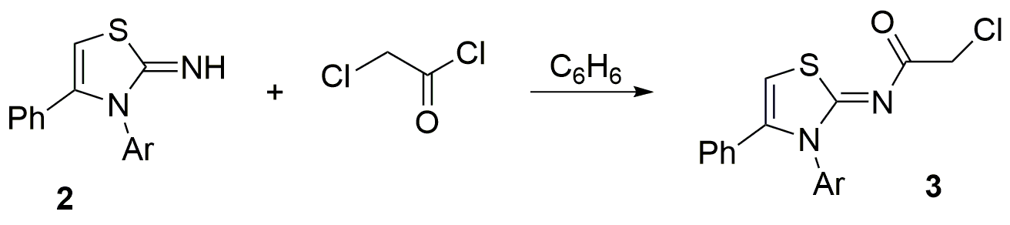
Строение полученных соединений подтверждено комплексом спектральных данных, а именно данными ЯМР-спектроскопии на ядрах ¹Н и ¹³С, и ИК-спектрофотометрии.
Хлорацетамиды 3 были введены в реакцию с различными 3-цианохинолин-2-(1H)-тионами 4 в присутствии оснований. В результате реакций были получены ранее не описанные продукты прямого S-алкилирования 5 с высокими выходами.
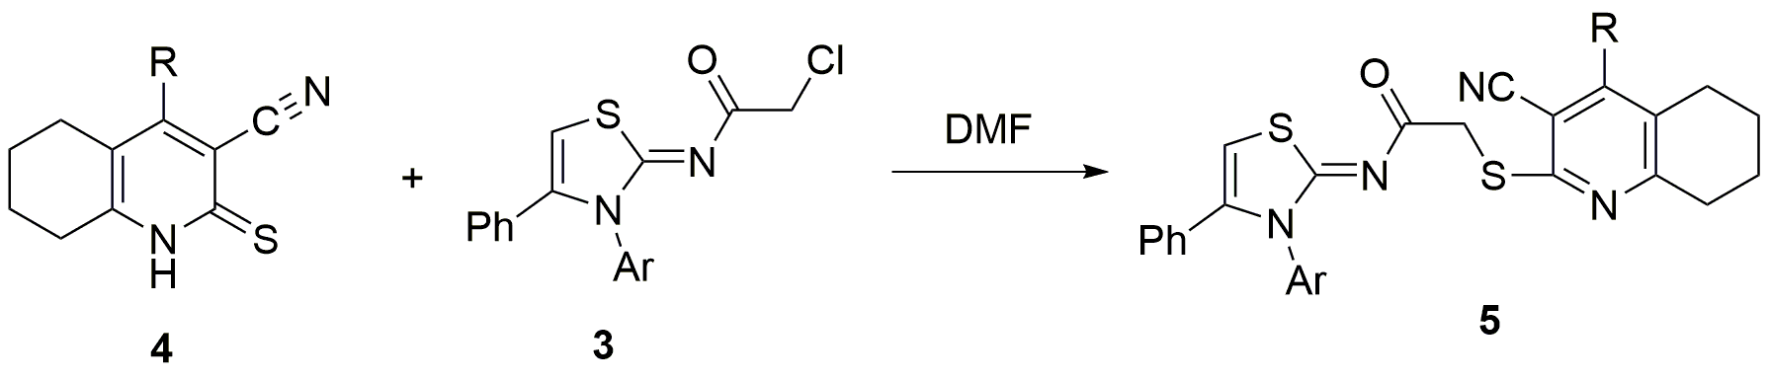
Добавление второго эквивалента основания и последующее нагревание реакционной смеси ведет к циклизации по Торпу-Циглеру и образованию ранее не описанных [3,4] производных тиено[2,3-b]хинолина 6, содержащих тиазолиновый фрагмент.
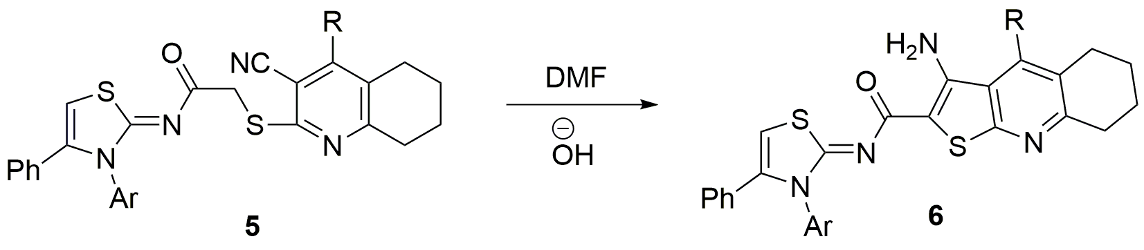
Строение полученных соединений 5 и 6 подтверждено данными ЯМР спектроскопии и ИК-спектрофотометрии.
Литература
1. Sondhi, S.M., Johar, M., Singh, N. Synthesis of biscoupled hemin-thiazoline derivatives and their anticancer activity evaluation // Indian Journal of Chemistry. 2004, №43B. p. 175–260.
2. Beyer, H., Ruhlig, G. Über Thiazole, XXVI. Mitteil. Die Synthese von 3‐substituierten Thiazolon‐(2)‐imiden aus α‐Rhodanketonen // Chemische Berichte. 1956, №89(1). p. 107–114.
3. Litvinov, V.P., Dotsenko, V.V., Krivokolysko, S.G. Thienopyridines: synthesis, properties, and biological activity // Russian chemical bulletin. 2005, №4(54). p. 864–904.
4. Litvinov, V.P., Dotsenko, V.V., Krivokolysko, S.G. The chemistry of thienopyridines // Advances in heterocyclic chemistry. 2007, №93. p. 117–178.

